附件2：

|  |  |  |  |  |  |  |  |  |  |  |  |  |  |  |  |  |
| --- | --- | --- | --- | --- | --- | --- | --- | --- | --- | --- | --- | --- | --- | --- | --- | --- |
| **检验检测机构内审员培训班报名表** | | | | | | | | | | | | | | | |  |
| **序号** | **姓名** | **性别** | **学历** | **身份证号码** | **单位名称** | **地址** | **联系电话** | **邮箱** | **参加类型** | | **是否需食宿** | | **报到时间** | | **发票抬头以及纳税人识别号** | **备注** |
| **新考证** | **换证** | **食** | **宿** | **11月24日16:00-17:30** | **11月25日9:00前** |
| 1 | 张三 | （必填） | （必填） | （必填） | （必填） | （必填） | 非常重要，请准确填写自己手机号码 | XX | √ | （二选一） | 是/否 （二选一） | 是/否 （二选一） | √ | （二选一） | 单位名称：XX，识别号：XX | （需要继续教育证明请备注） |
| 2 |  |  |  |  |  |  |  |  |  |  |  |  |  |  |  |  |
| 3 |  |  |  |  |  |  |  |  |  |  |  |  |  |  |  |  |
| 4 |  |  |  |  |  |  |  |  |  |  |  |  |  |  |  |  |
| **特别提醒： 1、请完整填写报到回执信息，此表格受页面限制，可另行增减人员信息；请务必填写完整的发票信息；如需继续教育证明，请备注说明。 2、本次培训报到时，请各位学员出示绿色健康码（穗康码）或防疫行程卡（培训前14天来自疫情中高风险区人员不参加本次培训），学员需佩戴口罩并接受体温测量，体温及行程信息异常将不予进入。排队须间隔1米以上，避免拥挤，注意做好个人防护。 3、餐费为150元/天(早餐30元，午晚餐各60元)，双人房住宿收费为150元/人/天（300元/间/天）。由于宾馆需要根据用餐人数提前备餐，用餐学员在报到时须一次性购买餐票，培训期间不能另行购买，已售餐票不能退款。 4、请于11月20日前通过电子邮件反馈我会。E-mail：stjcjy@163.com。** | | | | | | | | | | | | | | | | |
|
|
|
|

**培训和住宿交通图**

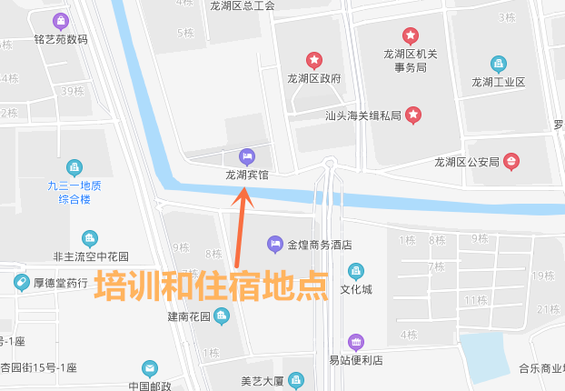

培训和住宿地点：汕头市龙湖区龙湖宾馆